Математика
Преподаватель Брезгина О.Ю.
Email: brezgina@vemst.ru

Задание для 1 курса
Группа ЭП-121

Контрольная работа по теме «Решение тригонометрических уравнений»
Контрольная работа выполняется в тетради. Фото или скан отправить на email преподавателя brezgina@vemst.ru не позднее 8 мая 2020 года. Не забудьте подписать работу.
Работа выполняется по вариантам. Вариант соответствует порядковому номеру в журнале.

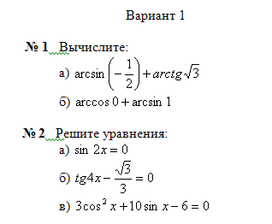 | 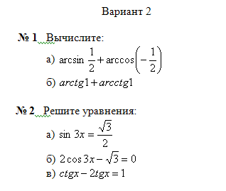
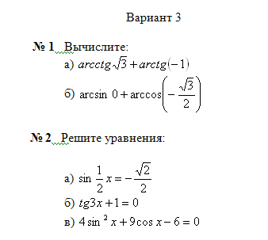 | 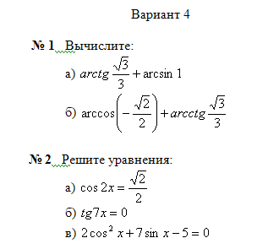
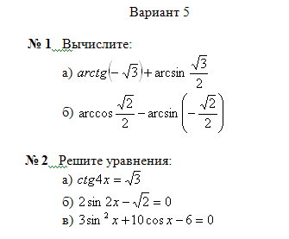 | 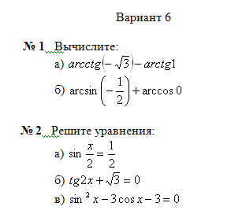
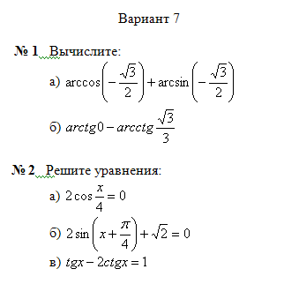 | 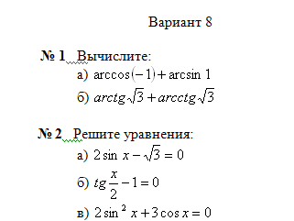
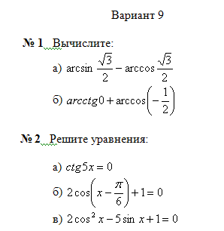 | 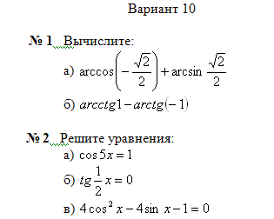
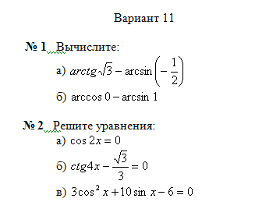 | 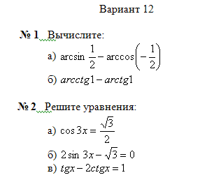
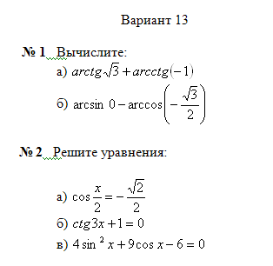 | 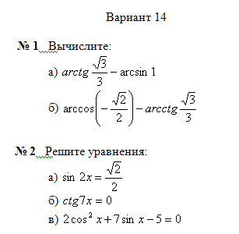
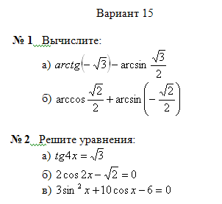 | 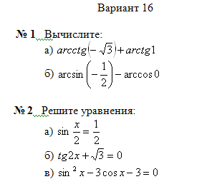
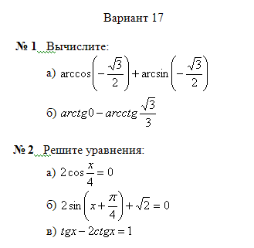 | 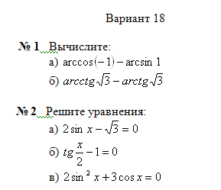
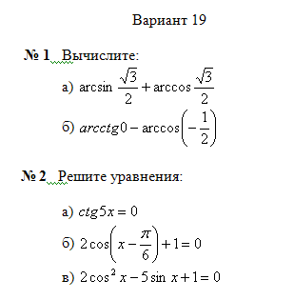 | 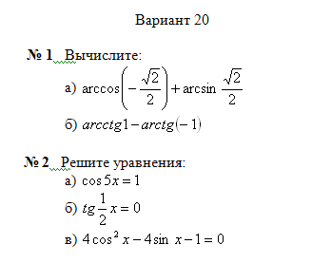
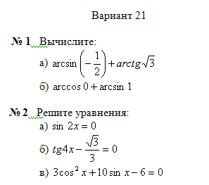 | 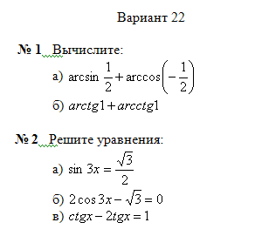
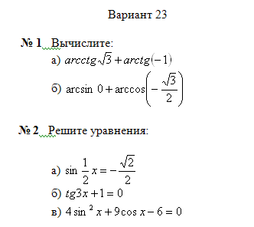 | 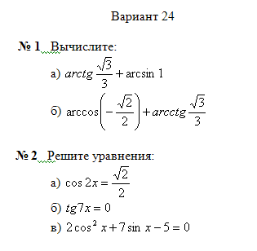

Критерии оценивания контрольной работы:

№ 1а – 1б; № 1б – 1б;  № 2а – 2б; № 2б – 2б; № 2в – 3б;  Max – 9 баллов | «5» - 9 баллов  «4» - 7-8 баллов  «3» - 5-6 баллов  «2» - менее 5 баллов

